Конспект урока на тему:
«Когда употребляется буква «мягкий знак» (ь)?»
1 класс А
УМК «Школа России»

Выполнил(а):Давыденко Л.А.

Снежинск
2023
Тип урока: открытие нового знания
Перспективная цель: сформировать способность у учащихся к использованию знаний о мягком знаке.
Актуальная цель: формировать представление у учащихся о том, когда употребляется буква «мягкий знак».
Задачи урока:
Обучающие:учиться употреблять букву мягкий знак в словах, учиться различать на слух и зрительно слова с мягким согласным на конце и в середине слова перед другим согласным.
Развивающие:развивать восприятие, словесно-логическое мышление в процессе объяснения, развивать умение употреблять букву мягкий знак.
Воспитательные: воспитывать понимание значения русского языка в повседневной жизни; умение слушать учителя и товарищей; ставить учебные задачи в процессе беседы и объяснения учителя.
Метапредметные:
Регулятивные –принимать и сохранять учебную задачу, на основе результатов решения практических задач делать теоретические выводы, уметь слушать и действовать в соответствии с целевой установкой, формировать нравственно-этическую ориентацию, принимать и уважительно относиться к требованию учителя.
Познавательные –выделять существенную информацию из текста, структурировать эту информацию; осуществлять анализ текста с целью соотнесения нового и известного знания; уметь делать выводы в результате совместной работы класса и учителя; развитие устной речи учащихся на основе работы с иллюстрацией, с текстом (ответы на вопросы).
Коммуникативные –слушать собеседника и вести диалог, излагать свое мнение и аргументировать свою точку зрения и оценку событий, активно использовать диалог и монолог как речевые средства для решения коммуникативных и познавательных задач, проявлять инициативу и активность, признавать свои ошибки, учить строить высказывания.
Личностные – принимать и осваивать ценностно-смысловую ориентацию обучающихся, мотивы учебной деятельности и личностный смысл учения.
Предметные результаты:формировать умение употреблять букву мягкий знак; формировать и закреплять знания учащихся о мягком знаке; соотносить количество букв и звуков в словах с мягким знаком.
Методы обучения:наглядные (демонстрация иллюстраций в учебнике), словесные (беседа), практические (самостоятельная работа).
Формы обучения: фронтальная, индивидуальная.
Литература:УМК «Школа России» Канакина В.П., Горецкий В.Г. 1 класс 2 часть
Принципы обучения: наглядности, целенаправленности
Этап урока | Деятельность учителя | Деятельность учащихся | Формируемые УУД
Мотивация (самоопределение) к учебной деятельности | Проверка готовности к уроку. Эмоциональный настрой и установка на продуктивную учебную деятельность.  - Здравствуйте дети.  Долгожданный дан звонок  Начинается урок.  Ну-ка проверь, дружок,  Ты готов начать урок?  Всё ль на месте,  Всё ль в порядке,  Ручка, книжка и тетрадка  Все ли правильно сидят?  Все ль внимательно глядят?  Посмотрите на свои парты, всё ли у вас готово к занятию: учебник, тетрадь, ручка, карандаш.  - О чем мы говорили с вами на прошлом уроке? | Доброжелательный настрой на урок  Встают со своих рабочих мест, чтобы поздороваться с учителем. Проверяют готовность к уроку и приветствуют друг друга  - о мягкости согласных звуков | Коммуникативные УУД:включаться в диалог, в коллективное обсуждение
Актуализация знаний учащихся и фиксирование индивидуального затруднения в пробном учебном действии | Формулирует задания, которые создают противоречие и приводят к проблеме  – Давайте откроем тетради и запишем число, и классная работа.  - Открываю тетрадку и проговариваю: я тетрадочку открою уголочком положу и от вас друзья не скрою все красиво напишу.  - Сегодня у нас 14 апреля. Классная работа.  - Я вам предлагаю на минутки чистописания прописать ель. Внимательно обращая на соединение букв.  -На доске слова:  писать, тетрадь, пять, букварь, учитель  — Что это?  -Какая общая тема объединяет слова?  -Какое слово может быть «лишним»?  -Что общего во всех этих словах?  -Запишите слова в тетрадь. Подчеркните в словах мягкий знак. | Выявляют, проговаривают, осознают противоречие. Формулируют проблему в разных вариантах  - открывают тетради и записывают число и классная работа  -дети записывают  - Слова  - Школа  -Писать — отвечает на вопрос что делать? а остальные слова отвечают на вопрос что? кто?; пять — односложное слово, остальные двусложные и трёхсложные; букварь — начинается с твёрдого согласного звука; учитель — начинается с буквы гласного  - В написании всех слов встречается мягкий знак, который указывает на мягкость впереди стоящего согласного звука. Во всех словах букв больше, чем звуков | Регулятивные:  -оценивать результаты своей деятельности;  Познавательные:  -выполнять мыслительные операции анализа и синтеза, делать умозаключения;  Коммуникативные:  -включаться в диалог с учителем и сверстниками, в коллективное обсуждение проблем;  -проявлять инициативу и активность в стремлении высказываться;
Действие целеполагание | Организация работы по решению проблемы по предложенному плану (алгоритму)  -Ребята, давайте откроем учебник на странице 87 и прочитаем тему урока.  -Тема нашего урока: «Когда употребляется буква «мягкий знак» (ь)?».  - Какую цель мы с вами поставим? | Выполняют задания по намеченному плану, открывают новые знания, проверяют свои предположения с помощью учебника, объяснения учителя…  - дети открывают учебник и читают тему урока  - научиться обозначать мягкость согласных звуков мягким знаком; соотносить количество букв и звуков в словах с мягким знаком. | Регулятивные:  -принимать и сохранять учебную задачу урока;  Познавательные:  -выполнять мыслительные операции анализа и синтеза, делать умозаключения;  Коммуникативные:  -включаться в диалог с учителем и сверстниками, в коллективное обсуждение проблем;
Открытие нового знания  Задача: создание условий для  изучения нового знания, применения  нового способа действия | - Учебник страница 87 упражнение 1.  — Прочитайте выразительно стихотворение Е. Серова.  -Подумайте, за что цветок подснежник получил своё название? Заслушиваются ответы учащихся.  — Как автор назвал подснежник?  -Прочитайте слова, в написании которых встречается мягкий знак.  - Посчитайте, одинаково ли количество звуков и букв в этих словах?  - А почему звуков меньше, чем букв?  - Расскажите, что вы знаете о мягком знаке?  - А для проверки ваших предположений я предлагаю вам обратиться к учебнику на странице 88. И прочитать правило.  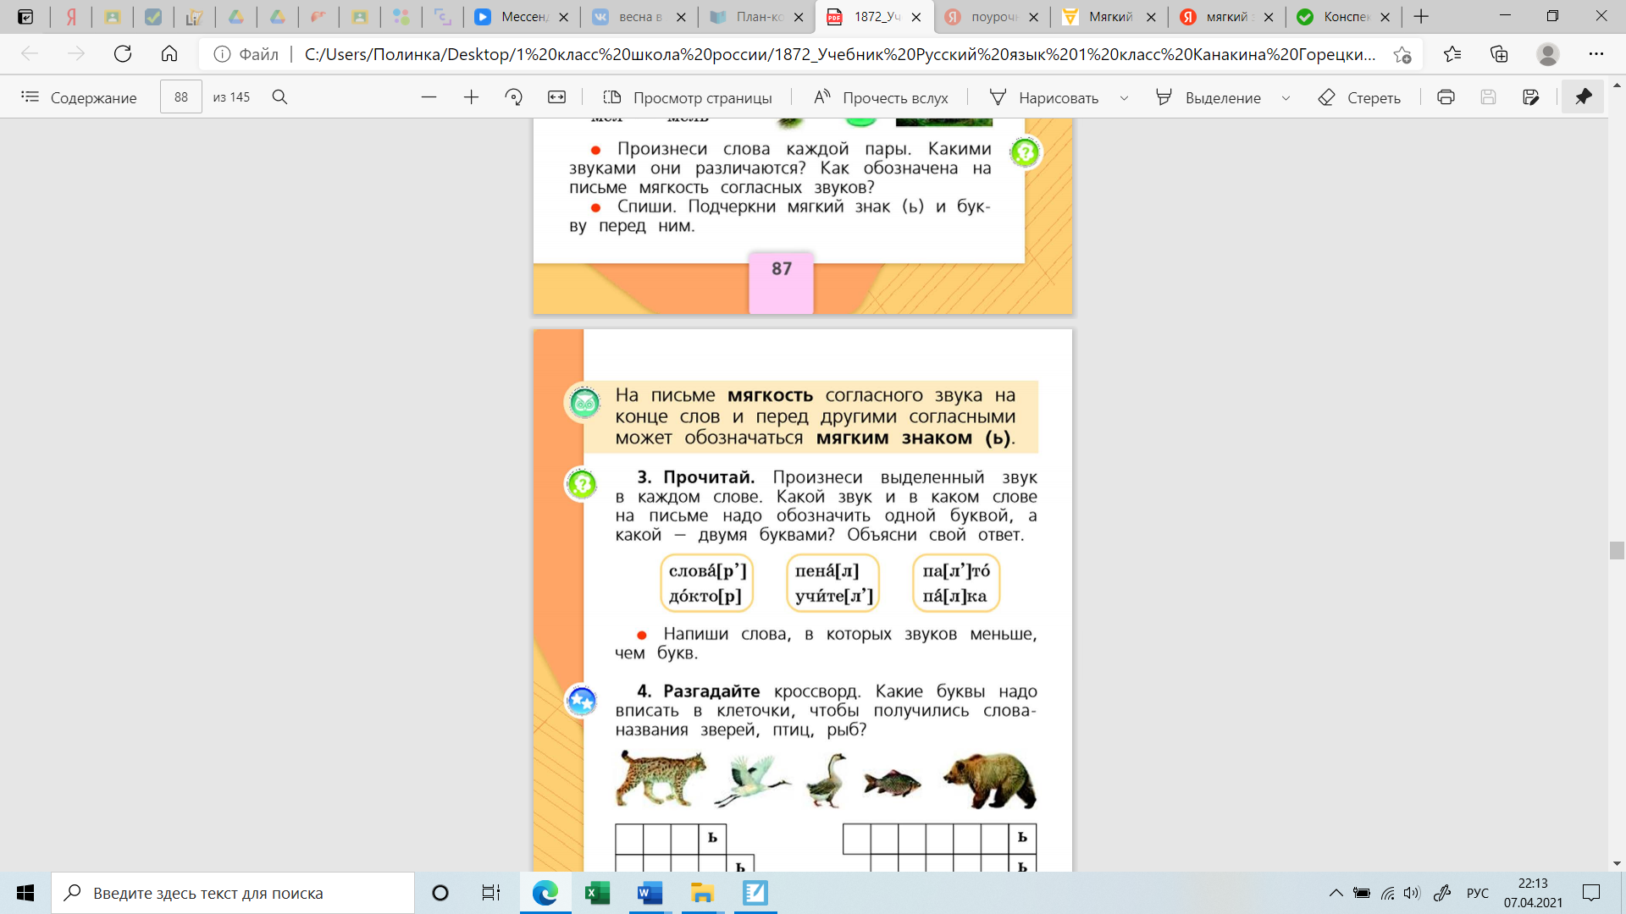  - Что вы узнали?  -Упражнение 2.  — Прочитайте пары слов.  -Объясните, что обозначает каждое слово.  - Уголки -угольки  -шест- шесть  - банка-банька  -мел – мель  - Какими звуками они отличаются?  -Как на письме обозначена мягкость согласных звуков?  - Скажите мне пожалуйста, где мягкий знак употребляется? | - дети читают  - он вырастает под снегом  - Разведчик. Он появляется самый первый, как бы на разведку.  - Полутьме, маленький  - в первом слов 8 букв и 7 звуков, во втором слове 9 букв и 8 звуков  - потому что мягкий знак звука не имеет  - ответы учащихся  -дети читают  - На письме мягкость согласного звука на конце слова и перед другими согласными может обозначать мягкость  - Читают пары слов  - уголки- например уголки глаз, угольки – уголь после дров.  - длинная тонкая палка, цифра  - сосуд стеклянный. Место для купания  - разновидность известняка. Возвышение дна.  - они отличаются мягкостью согласного, которую дает мягкий знак  -мягкость согласного в данных словах обозначена мягким знаком  - в середине слова или в конце | Личностный УУД: интерес к чтению, к ведению диалога с автором текста; использование умения читать для удовлетворения личного интереса.  Познавательные УУД: поиск и выделение необходимойинформации, структурирование знаний; осознанное и произвольное построение речевого высказывания в устной форме; ориентироваться в учебнике; делать выводы в результате совместной работы класса и учителя; Коммуникативные УУД: слушать и понимать речь других; пытаться принимать иную точку зрения, быть готовым корректировать свою точку зрения; Предметные УУД: самостоятельно формулировать главную мысль текста(скороговорки); различать звуки и буквы; характеризовать звуки (гласные-ударные/безударные и согласные- глухи/звонкие, твёрдые/мягкие)
Физкультминутка | -А теперь давайте немного отдохнем. Повторяют за героями из видео.
Первичное закрепление нового  знания с проговариванием во  внешней речи.  Задача: проговорить и закрепить  алгоритм действия (правила) | — Прочитайте пословицу.  • Приучайтесь труд любить.  - Что обозначает эта пословица?  — Запишите пословицу. Подчеркните буквы, которые обозначают мягкость согласного звука.  - Назовите эти буквы.  - Какая буква звука не обозначает, но показывает мягкость впереди стоящего согласного звука?  -Для чего нужен мягкий знак?  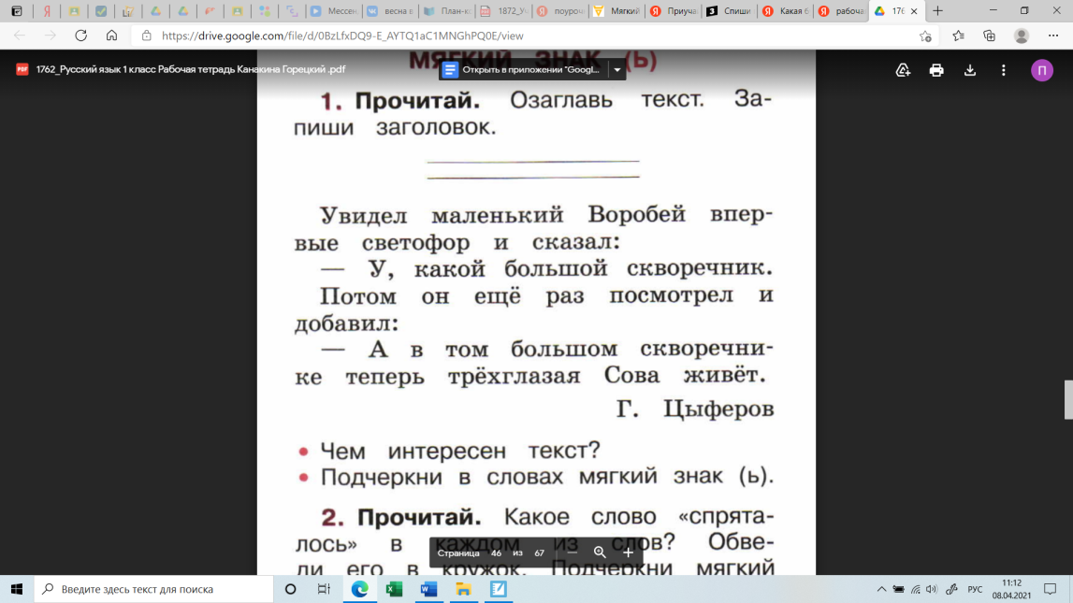  — Прочитайте текст.  -Что вызвало интерес в содержании текста?  -Подумайте, как можно озаглавить текст.  -Заслушиваются варианты заголовков текста.  -Запишите вариант своего заголовка.  -В тексте найдите слова, в написании которых встречается мягкий знак. Назовите эти слова. | - что нужно уважать любой труд  -р,ч,й,т,с, л,б,т  -ь  - буква ъ не обозначает, звука. Мягкий знак показывает, что согласный звук перед ним произносится мягко  - текст интересен тем, что воробей светофор принял за скворечник  - светофор  - маленький, большой, большом, теперь | Регулятивные:  -оценивать результаты своей деятельности;  Познавательные:  -выполнять мыслительные операции анализа и синтеза, делать умозаключения;  Коммуникативные:  -включаться в диалог с учителем и сверстниками, в коллективное обсуждение проблем;  -проявлять инициативу и активность в стремлении высказываться;
Самостоятельная работа | 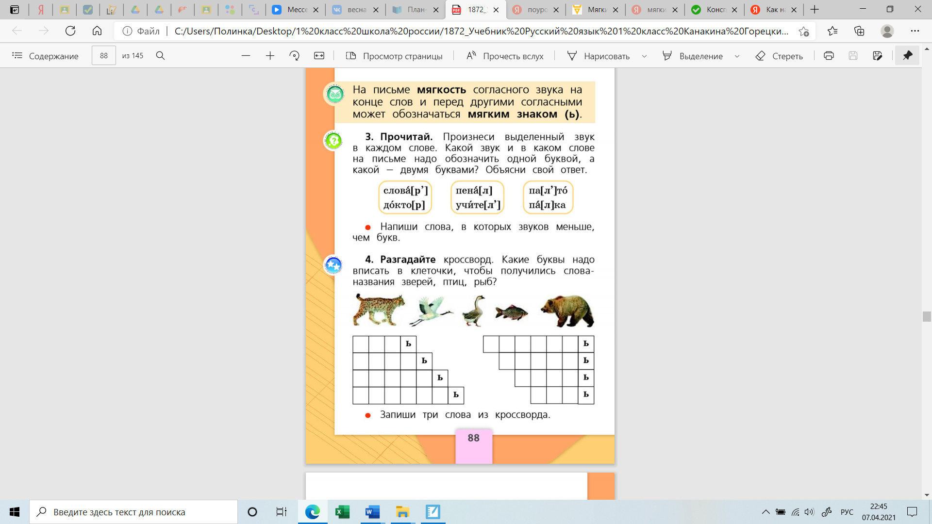  - Произнесите выделенный звук в словах.  - Какой звук и в каком слове на письме нужно обозначить одной буквой, а какой двумя?  - Запишите слова, в которых звуков меньше, чем букв.  - Подчеркните мягкий знак. | -самостоятельное выполнение задания  - дети произносят звук  - в словах доктор, пенал и палка, нужно обозначить одной буквой, так как согласный дает твердость  - в словах: словарь, учитель, пальто, нужно обозначить двумя буквами, так как согласный мягкий.  -Словарь, учитель, пальто
Итог урока (рефлексия учебной деятельности)  Задачи: обобщение и выводы по учебной проблеме | Организация обобщения изученного материала  Ребята давайте подведем итог нашего урока.  -О чем мы сегодня говорили на уроке?  - Что нового вы узнали?  - Кто доволен своей работой, все ли было понятно?  - Может у кого-нибудь есть вопросы?  Спасибо за урок | Помогают учителю подвести итоги.  Обобщение. Рефлексия.  -когда употребляется мягкий знак в словах  - ответы детей | Регулятивные:  -сохранять учебную задачу урока;  -оценивать результаты своей деятельности;:  -сохранять учебную задачу урока;  -оценивать результаты своей деятельности;  Коммуникативные:  -включаться в диалог с учителем и сверстниками, в коллективное обсуждение проблем;

